BÁO CÁO DỰ ÁN

PHÂN TÍCH VÀ DỰ BÁO HÀNH VI KHÁCH HÀNG RỜI BỎ
Ứng dụng Logistic Regression

Tác giả: Nguyễn Văn Nam Anh
Email: nvnanh.work@gmail.com

Table of Contents
Abstract 3
A. Business Problem 4
B. Data Overview 4
C. Methodology 6
D. Data Preprocessing 6
E. Feature Engineering & Feature Selection 7
1. Feature Engineering 7
2. Feature Selection 8
F. Results 8
1. Exploratory Data Analysis 8
2. Correlation Heatmap 12
3. Feature Importance 14
4. Kết quả mô hình dự đoán 15
G. Insight 17
H. Recommendations 18
I. Conclusion 20

Abstract
Dự án này tập trung vào việc phân tích và dự báo hành vi rời bỏ khách hàng (customer churn) trong lĩnh vực ngân hàng bán lẻ thông qua dữ liệu khách hàng tổng hợp. Bộ dữ liệu được sử dụng bao gồm thông tin về đặc điểm nhân khẩu học, tình trạng tài chính, hành vi sử dụng dịch vụ, mức độ tương tác số và các chỉ số rủi ro của khách hàng.
Trên cơ sở đó, dự án tiến hành các bước tiền xử lý dữ liệu, phân tích khám phá (EDA) và xây dựng đặc trưng nhằm làm rõ mối quan hệ giữa các yếu tố này và khả năng khách hàng rời bỏ ngân hàng. Tiếp theo, một mô hình phân loại được xây dựng để ước lượng xác suất churn ở cấp độ từng khách hàng, đồng thời đánh giá hiệu quả dự báo của mô hình thông qua các chỉ số phù hợp. Kết quả phân tích cho thấy các đặc trưng liên quan đến mức độ gắn bó, hành vi sử dụng dịch vụ và rủi ro tài chính đóng vai trò quan trọng trong việc dự đoán churn.
Dự án góp phần minh họa cách tiếp cận dựa trên dữ liệu trong bài toán quản trị quan hệ khách hàng, đồng thời cung cấp cơ sở tham khảo cho việc thiết kế các chiến lược giữ chân khách hàng mang tính mục tiêu trong ngân hàng bán lẻ.

- Business Problem
Trong lĩnh vực ngân hàng, quản lý tỷ lệ khách hàng rời bỏ (customer churn) là một hoạt động thường xuyên và có ảnh hưởng trực tiếp đến hiệu quả kinh doanh dài hạn. Mặc dù các ngân hàng đã triển khai nhiều chính sách giữ chân khách hàng, hiệu quả của các chính sách này phụ thuộc lớn vào khả năng xác định đúng đối tượng khách hàng cần can thiệp và thời điểm can thiệp phù hợp.
Thách thức đặt ra không nằm ở việc nhận thức được tầm quan trọng của churn, mà ở chỗ làm thế nào để lượng hóa rủi ro rời bỏ của từng khách hàng dựa trên dữ liệu, thay vì dựa vào các tiêu chí rời rạc hoặc các quy tắc mang tính kinh nghiệm. Trong bối cảnh dữ liệu khách hàng ngày càng phong phú, bao gồm thông tin nhân khẩu học, tài chính, hành vi giao dịch, mức độ tương tác số và các chỉ số rủi ro, ngân hàng cần một cách tiếp cận có hệ thống để khai thác hiệu quả các nguồn dữ liệu này.
Do đó, bài toán kinh doanh của dự án là xây dựng một mô hình phân tích và dự báo khả năng khách hàng rời bỏ ngân hàng, nhằm:
- Ước lượng xác suất churn ở cấp độ từng khách hàng
- Xác định các yếu tố tài chính và hành vi có ảnh hưởng đáng kể đến quyết định rời bỏ
- Hỗ trợ phân nhóm khách hàng theo mức độ rủi ro churn, làm cơ sở cho các chiến lược giữ chân mang tính mục tiêu và tối ưu hóa nguồn lực
Giải quyết bài toán này giúp ngân hàng nâng cao hiệu quả quản trị quan hệ khách hàng, chuyển từ cách tiếp cận phản ứng sang cách tiếp cận chủ động dựa trên dữ liệu, từ đó cải thiện hiệu quả kinh doanh và giá trị vòng đời khách hàng.
- Data Overview
Dữ liệu sử dụng trong dự án được lấy từ Kaggle, một kho dữ liệu uy tín được sử dụng rộng rãi trong nghiên cứu học máy và phân tích dữ liệu. Bộ dữ liệu Vietnam Bank Churn Dataset (2025) là một bộ dữ liệu tổng hợp (synthetic dataset), được tạo ra thông qua phương pháp mô phỏng lập trình, kết hợp giữa mô hình dựa trên luật (rule-based modeling) và các phân phối thống kê nhằm tái hiện hành vi tài chính thực tế trong lĩnh vực ngân hàng bán lẻ. Bộ dữ liệu không sử dụng dữ liệu khách hàng thực, do đó đảm bảo an toàn, quyền riêng tư và không chứa bất kỳ thông tin định danh cá nhân ngoài đời thực nào.
Bộ dữ liệu gồm 80.000 quan sát, mỗi quan sát đại diện cho một khách hàng ngân hàng giả lập. Mỗi khách hàng được mô phỏng với đầy đủ thông tin về nhân khẩu học, tình trạng tài chính, hành vi sử dụng dịch vụ, mức độ tương tác số, cũng như các chỉ số rủi ro và phân khúc khách hàng. Dữ liệu được thiết kế phục vụ cho bài toán phân tích và dự báo khách hàng rời bỏ ngân hàng (customer churn prediction).
Bộ dữ liệu bao gồm các cột sau, được phân thành các nhóm chính:
Nhóm biến định danh và thông tin cơ bản
- id: Mã định danh khách hàng (ID giả lập).
- full_name: Họ tên khách hàng (tên giả lập, không mang tính định danh thực).
- gender: Giới tính khách hàng.
- age: Tuổi của khách hàng.
- married: Tình trạng hôn nhân.
- occupation: Nghề nghiệp của khách hàng.
- address: Địa chỉ cư trú (giả lập).
- origin_province: Tỉnh/thành phố xuất thân của khách hàng.
Nhóm biến tài chính – tín dụng
- credit_sco: Điểm tín dụng của khách hàng.
- balance: Số dư tài khoản hiện tại.
- monthly_ir: Thu nhập hàng tháng.
- nums_card: Số lượng thẻ ngân hàng đang sở hữu.
- nums_service: Số lượng dịch vụ ngân hàng đang sử dụng.
Nhóm biến hành vi và mức độ gắn bó
- tenure_ye: Số năm khách hàng gắn bó với ngân hàng.
- active_member: Trạng thái khách hàng đang hoạt động hay không.
- last_active_date: Ngày gần nhất khách hàng có hoạt động với ngân hàng.
- last_transaction_month: Tháng gần nhất phát sinh giao dịch.
- created_date: Ngày khách hàng bắt đầu mở tài khoản.
Nhóm biến phân khúc và hành vi nâng cao
- customer_segment: Phân khúc khách hàng được xác định dựa trên đặc điểm tài chính và hành vi.
- engagement_score: Điểm số phản ánh mức độ tương tác với ngân hàng.
- loyalty_level: Mức độ trung thành của khách hàng.
- digital_behavior: Chỉ số phản ánh hành vi sử dụng các kênh số (digital banking).
Nhóm biến rủi ro
- risk_score: Điểm rủi ro tổng hợp, được xây dựng từ các đặc trưng tài chính và hành vi.
- risk_segment: Nhóm rủi ro của khách hàng (thấp, trung bình, cao).
- cluster_group: Nhóm cụm khách hàng thu được từ quá trình phân cụm dữ liệu.
Biến mục tiêu (Target variable)
- exit: Biến nhị phân phản ánh hành vi rời bỏ ngân hàng của khách hàng, trong đó:
TRUE: Khách hàng đã rời bỏ ngân hàng
FALSE: Khách hàng vẫn đang duy trì quan hệ giao dịch
- Nhờ được xây dựng theo phương pháp mô phỏng có kiểm soát, bộ dữ liệu có tính nhất quán logic cao giữa các biến, không chứa giá trị thiếu và phù hợp cho các bước khám phá dữ liệu (EDA), xây dựng đặc trưng, phân khúc khách hàng và xây dựng mô hình dự báo churn.

- Methodology
Dự án tiếp cận bài toán churn như một bài toán phân loại nhị phân, trong đó mục tiêu là ước lượng xác suất rời bỏ của từng khách hàng dựa trên các đặc điểm nhân khẩu học, tài chính và hành vi sử dụng dịch vụ.
Quy trình nghiên cứu được triển khai theo các bước chính: (i) tiền xử lý dữ liệu, (ii) phân tích khám phá dữ liệu (EDA), (iii) xây dựng đặc trưng mới (feature engineering) và lựa chọn đặc trưng (feature selection), (iv) huấn luyện mô hình dự báo, và (v) đánh giá hiệu quả mô hình.
Trong giai đoạn mô hình hóa, nghiên cứu sử dụng Logistic Regression làm mô hình dự báo chính do tính diễn giải cao và phù hợp với bài toán phân loại nhị phân trong bối cảnh dữ liệu ngân hàng. Để giảm độ phức tạp và nâng cao khả năng tổng quát hóa của mô hình, phương pháp feature selection dựa trên L1 regularization (Lasso) được áp dụng nhằm loại bỏ các đặc trưng không có đóng góp đáng kể vào khả năng dự báo churn, từ đó giúp mô hình tập trung vào các tín hiệu mạnh và giảm nguy cơ overfitting.
Dữ liệu được chia thành tập huấn luyện và tập kiểm tra theo tỷ lệ 75:25 với phương pháp lấy mẫu phân tầng, đảm bảo phân phối tỷ lệ churn được duy trì nhất quán giữa hai tập dữ liệu. Mô hình cuối cùng được huấn luyện lại trên tập đặc trưng đã được chọn lọc. Hiệu quả của mô hình được đánh giá trên tập kiểm tra thông qua các chỉ số đánh giá phổ biến trong bài toán churn, bao gồm ROC-AUC, precision, recall, F1-score và confusion matrix, trong đó ROC-AUC được lựa chọn làm chỉ số đánh giá chính do khả năng phản ánh toàn diện hiệu suất phân loại trong điều kiện dữ liệu mất cân bằng.
Phương pháp nghiên cứu này cho phép kết hợp giữa khả năng dự báo và tính diễn giải, đồng thời tạo cơ sở cho việc phân tích các yếu tố ảnh hưởng đến hành vi rời bỏ khách hàng trong lĩnh vực ngân hàng.
- Data Preprocessing
  - Chuẩn hóa biến mục tiêu
Biến mục tiêu exit được chuyển đổi về dạng nhị phân nhằm phục vụ cho bài toán phân loại. Cụ thể, giá trị TRUE được mã hóa thành 1 (khách hàng rời bỏ ngân hàng) và FALSE được mã hóa thành 0 (khách hàng tiếp tục sử dụng dịch vụ). Việc chuẩn hóa này giúp thống nhất định dạng dữ liệu đầu vào cho các mô hình học máy.
  - Loại bỏ các biến không phù hợp cho mô hình
Các biến mang tính định danh hoặc mô tả, không phản ánh hành vi hay đặc điểm tài chính của khách hàng, được loại bỏ khỏi bộ dữ liệu. Nhóm biến này bao gồm id, full_name, address và origin_province. Việc loại bỏ các biến này giúp giảm nhiễu dữ liệu và hạn chế nguy cơ mô hình học theo thông tin không có ý nghĩa dự báo.
  - Xử lý và mã hóa biến phân loại
Các biến phân loại như gender, occupation, customer_segment, loyalty_level, risk_segment và cluster_group được chuyển đổi sang dạng số bằng phương pháp one-hot encoding. Cách tiếp cận này cho phép mô hình học máy khai thác thông tin từ các biến định tính mà không áp đặt giả định thứ bậc giữa các nhóm.
  - Xử lý các biến số liên tục
Các biến số liên tục bao gồm tuổi, điểm tín dụng, số dư tài khoản, thu nhập hàng tháng, số năm gắn bó với ngân hàng, số lượng thẻ và số lượng dịch vụ được kiểm tra và giữ nguyên dạng số. Trước khi đưa vào mô hình, các biến này được chuẩn hóa về cùng thang đo bằng phương pháp chuẩn hóa (standardization) nhằm tránh hiện tượng các biến có độ lớn khác nhau chi phối quá trình huấn luyện mô hình.
  - Xử lý các biến thời gian
Các biến liên quan đến thời gian như created_date, last_active_date và last_transaction_month không được đưa trực tiếp vào mô hình dưới dạng thời gian thô. Thay vào đó, các biến này được loại bỏ hoặc xử lý ở mức mô tả trong giai đoạn phân tích khám phá dữ liệu, nhằm đảm bảo tính phù hợp với bài toán phân loại churn.
- Phần tiền xử lý dữ liệu được thực hiện nhằm đảm bảo dữ liệu đầu vào phù hợp với bài toán phân loại nhị phân và tuân thủ nguyên tắc tránh rò rỉ dữ liệu (data leakage). Các bước xử lý tập trung vào việc loại bỏ nhiễu, chuẩn hóa biến và chuyển đổi dữ liệu về định dạng sẵn sàng cho mô hình hóa.
- Feature Engineering & Feature Selection
- Feature Engineering
Feature engineering tập trung vào việc tạo ra các biến mới có ý nghĩa từ tập dữ liệu gốc, nhằm cung cấp thêm góc nhìn và tăng cường khả năng dự đoán cho mô hình. Cụ thể các đặc trưng tỷ lệ và chỉ số tổng hợp được xây dựng dựa trên mối quan hệ giữa các biến tài chính và hành vi:
- Balance_per_Service: Được tính bằng cách lấy balance (số dư tài khoản) chia cho nums_service (số lượng dịch vụ sử dụng, được bảo vệ khỏi phép chia cho 0). Đặc trưng này đo lường số dư trung bình được phân bổ cho mỗi dịch vụ, có thể cho thấy mức độ tập trung nguồn lực tài chính của khách hàng.
- Zero_Balance_Flag: Một biến nhị phân (0/1) được tạo ra để đánh dấu những khách hàng có số dư tài khoản bằng 0 (balance = 0). Đây có thể là một chỉ báo mạnh về tình trạng tài chính không hoạt động hoặc sắp rời bỏ.
- Card_Service_Ratio: Tỷ lệ giữa nums_card (số thẻ) và nums_service (số dịch vụ), cộng thêm 1 ở mẫu số để tránh chia cho 0. Tỷ lệ này cho thấy mức độ đa dạng trong việc sử dụng các sản phẩm thẻ so với tổng số dịch vụ.
- Income_Balance_Ratio: Tỷ lệ của monthly_ir (thu nhập hàng tháng) trên balance (số dư tài khoản), phản ánh khả năng tích lũy hoặc chi tiêu so với thu nhập.
- Tenure_Credit_Ratio: Tỷ lệ giữa tenure_ye (thời gian là khách hàng) và credit_sco (điểm tín dụng). Đặc trưng này kết hợp lòng trung thành (thời gian) với độ tin cậy tín dụng, có thể chỉ ra mối quan hệ lâu dài và ổn định.
Ngoài ra còn có 2 đặc trưng:
- Age_Group: Biến tuổi liên tục được phân thành các nhóm có ý nghĩa (<30, 30-40, 40-50, 50-60, 60+) bằng cách sử dụng pd.cut. Việc này giúp mô hình nắm bắt các kiểu hành vi và nguy cơ rời bỏ khác nhau theo từng giai đoạn cuộc đời, thay vì chỉ xem tuổi như một con số liên tục.
- Last_active_days: được biến đổi từ last_active_date thành số ngày tính từ lần hoạt động cuối cùng cho đến thời điểm tham chiếu (ngày mới nhất trong tập huấn luyện), phản ánh mức độ "ngưng hoạt động" hoặc "không tương tác gần đây" của khách hàng – một tín hiệu quan trọng liên quan đến khả năng rời bỏ.
Tất cả các đặc trưng mới này được tạo đồng thời trên cả tập huấn luyện và tập kiểm tra để đảm bảo tính nhất quán, với các phép toán được bảo vệ để tránh lỗi chia cho 0 hoặc giá trị vô cùng. Chúng bổ sung các chiều dữ liệu phi tuyến và tương tác, giúp mô hình học được các mẫu phức tạp hơn so với việc chỉ sử dụng các đặc trưng gốc đơn lẻ.
- Feature Selection
Sau khi hoàn tất việc kỹ thuật hóa đặc trưng và mã hóa dữ liệu, số lượng đặc trưng đã tăng lên đáng kể, cụ thể là 3287 đặc trưng. Để giải quyết vấn đề chiều dữ liệu cao, giảm thiểu nguy cơ overfitting và cải thiện hiệu suất tính toán, quá trình chọn lọc đặc trưng (feature selection) đã được thực hiện bằng phương pháp L1 Regularization (Lasso) thông qua mô hình Logistic Regression.
Kỹ thuật L1 regularization có khả năng đưa hệ số của những đặc trưng ít quan trọng về giá trị bằng hoặc gần bằng 0, từ đó thực hiện chọn lọc đặc trưng một cách tự động. Trong dự án này, một mô hình Logistic Regression với penalty 'l1' và độ mạnh regularization C=0.1 đã được huấn luyện trên tập dữ liệu đã được chuẩn hóa. Sau đó, công cụ SelectFromModel với ngưỡng 'median' được áp dụng để chỉ giữ lại những đặc trưng có trọng số tuyệt đối lớn hơn trung vị của tất cả các trọng số. Kết quả là số lượng đặc trưng đã giảm từ 3287 xuống còn 1644, loại bỏ chính xác một nửa số đặc trưng được coi là ít quan trọng hơn.
- Results
- Exploratory Data Analysis
  - Churn Distribution
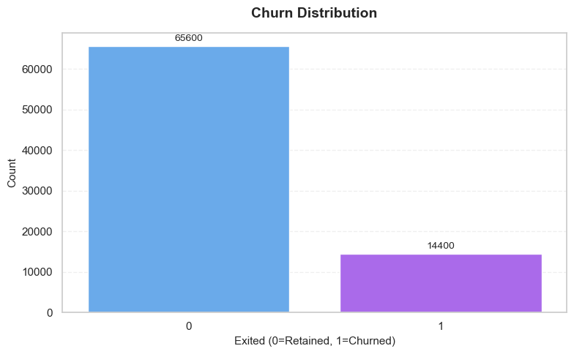
Tỷ lệ rời bỏ trong bộ dữ liệu là 18%, tương đương 14,400 khách hàng trong tổng số 80,000 khách hàng đã rời bỏ dịch vụ ngân hàng. Con số này phản ánh một vấn đề đáng lo ngại về retention, đặc biệt khi chi phí để giữ chân một khách hàng hiện tại thường thấp hơn nhiều so với chi phí thu hút khách hàng mới. Biểu đồ phân phối churn cho thấy sự mất cân bằng rõ rệt với 65,600 khách hàng được giữ chân (82%) so với 14,400 khách hàng churn (18%), điều này đòi hỏi các kỹ thuật xử lý đặc biệt trong quá trình modeling để tránh model bị thiên lệch về class đa số.
  - Churn Rate by Gender
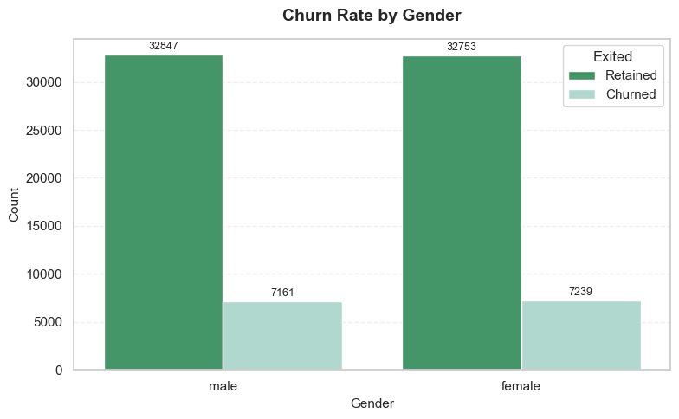
Từ góc độ phân tích theo giới tính, dữ liệu cho thấy một pattern thú vị khi tỷ lệ churn giữa nam và nữ có sự khác biệt nhất định. Biểu đồ Churn Rate by Gender cho thấy khách hàng nữ có xu hướng rời bỏ cao hơn so với khách hàng nam, điều này có thể liên quan đến sự khác biệt trong nhu cầu và kỳ vọng về dịch vụ ngân hàng giữa hai giới.
  - Churn Rate by Marital Status
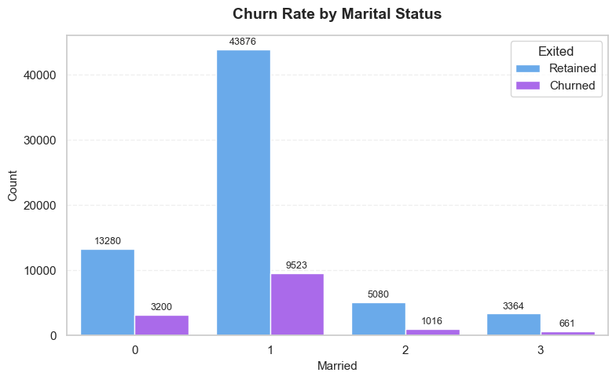
Phân tích theo tình trạng hôn nhân qua biểu đồ Churn Rate by Marital Status cũng tiết lộ rằng khách hàng độc thân (married=0) có tỷ lệ churn cao hơn đáng kể so với khách hàng đã kết hôn. Mặc dù nhóm khách hàng đã kết hôn chiếm số lượng lớn hơn và có số ca churn tuyệt đối cao hơn, nhưng xét trên cùng một quy mô, khách hàng độc thân thể hiện mức độ rủi ro churn cao hơn. Điều này có thể xuất phát từ việc nhóm khách hàng độc thân thường có tính di động cao hơn, ít ràng buộc tài chính và mức độ cam kết dài hạn với một tổ chức ngân hàng thấp hơn. Kết quả này gợi ý rằng tình trạng hôn nhân là một yếu tố nhân khẩu học có ý nghĩa trong việc phân tích hành vi churn, đặc biệt khi được kết hợp với các biến về mức độ tương tác và trung thành của khách hàng.
  - Churn Rate by Loyalty Level
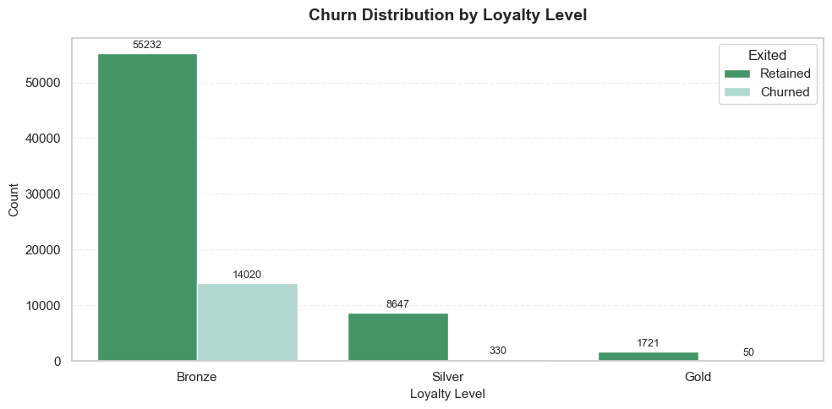
Biểu đồ cho thấy mối quan hệ rõ rệt giữa mức độ trung thành (loyalty level) và hành vi rời bỏ của khách hàng. Nhóm khách hàng Bronze chiếm tỷ trọng lớn nhất và cũng có số lượng churn cao nhất, cho thấy đây là nhóm có mức độ gắn bó thấp và rủi ro rời bỏ cao. Ngược lại, ở các nhóm Silver và đặc biệt là Gold, số lượng khách hàng rời bỏ giảm mạnh, trong khi phần lớn khách hàng vẫn được giữ lại. Điều này cho thấy mức độ trung thành càng cao thì khả năng churn càng thấp, đồng thời khẳng định loyalty level là một yếu tố quan trọng trong việc phân tích và dự báo churn của khách hàng ngân hàng.
  - Age Distribution by Churn Status
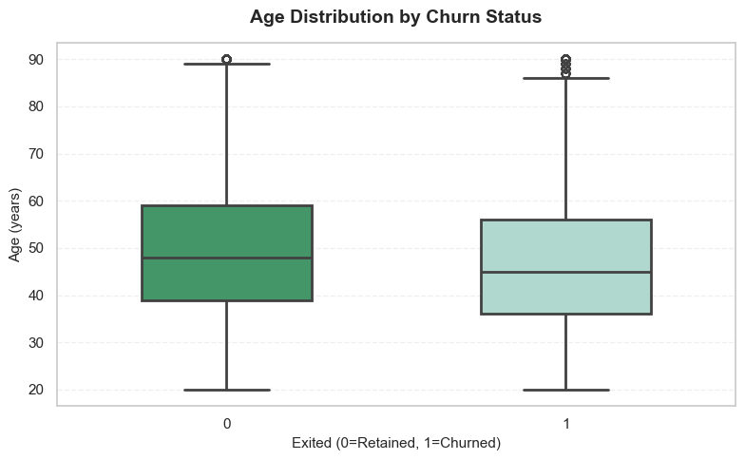
Khách hàng rời bỏ có độ tuổi trung bình cao hơn một cách rõ rệt, với median nằm khoảng 50-55 tuổi so với 45-47 tuổi của nhóm retained. Điều này phản ánh rằng khách hàng lớn tuổi hơn có xu hướng rời bỏ dịch vụ cao hơn, có thể do họ ít sử dụng digital banking hoặc có nhu cầu dịch vụ khác biệt mà ngân hàng chưa đáp ứng tốt. Phân tích sâu hơn theo nhóm tuổi cho thấy nhóm 50-60 và 60+ có contribution đáng kể vào churn rate, như thể hiện qua coefficient dương của Age_Group_50-60 trong model.
  - Balance Distribution by Churn Status
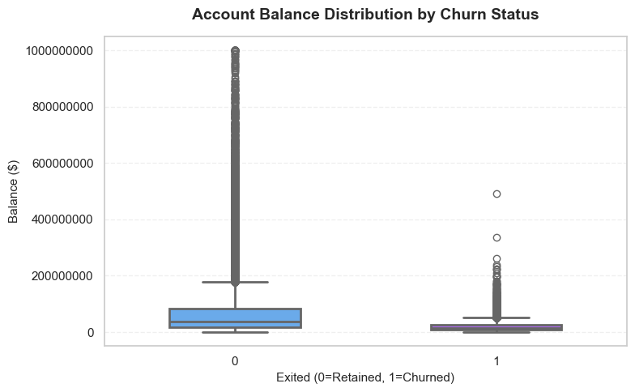
Một trong những phát hiện đáng chú ý nhất đến từ biểu đồ Account Balance Distribution by Churn Status, cho thấy paradox thú vị: khách hàng có số dư tài khoản cao hơn lại có xu hướng churn nhiều hơn. Median balance của nhóm churn cao hơn đáng kể so với nhóm retained, điều này hoàn toàn trái ngược với kỳ vọng thông thường. Kết quả này được củng cố bởi coefficient âm mạnh mẽ của biến balance trong model (-0.74), cho thấy đây là một trong những predictors quan trọng nhất. Điều này có thể giải thích rằng khách hàng giàu có hơn có nhiều lựa chọn thay thế và yêu cầu cao hơn về chất lượng dịch vụ, khiến họ dễ dàng chuyển sang đối thủ cạnh tranh khi không hài lòng.
- Correlation Heatmap
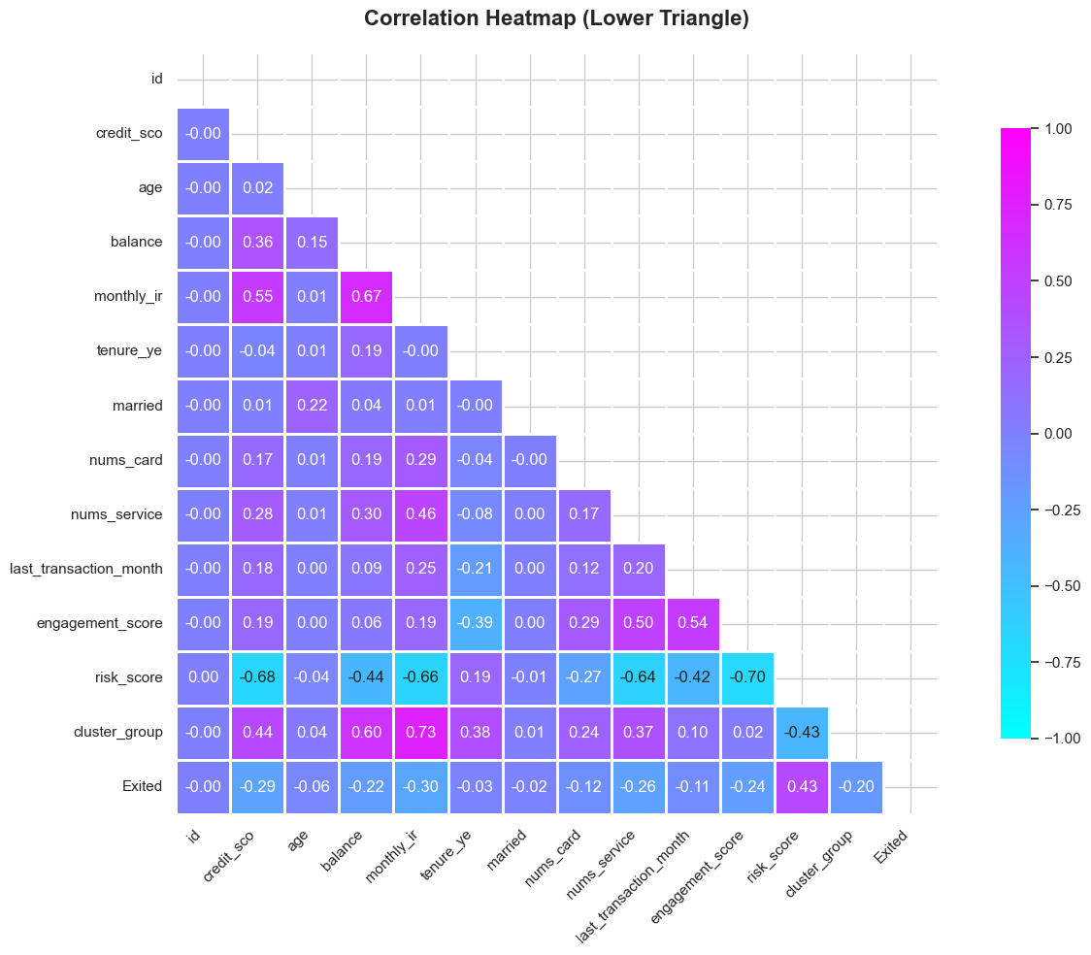
Correlation heatmap được trình bày dưới dạng ma trận tam giác dưới, minh họa mối quan hệ tuyến tính giữa các biến số trong tập dữ liệu. Màu sắc và giá trị hệ số tương quan (từ -1 đến 1) cho thấy mức độ và hướng của mối liên hệ giữa từng cặp đặc trưng. Một điểm đáng chú ý ngay từ đầu là cột id có hệ số tương quan bằng 0 với tất cả các biến khác, điều này hoàn toàn hợp lý vì id chỉ là mã định danh ngẫu nhiên và không mang thông tin dự đoán, củng cố cho quyết định loại bỏ nó trong giai đoạn tiền xử lý.
Có thể quan sát thấy một số mối tương quan mạnh, cả tích cực và tiêu cực, giữa các biến tài chính và hành vi. Mối tương quan dương mạnh nhất xuất hiện giữa monthly_ir (thu nhập hàng tháng) và balance (số dư tài khoản) với hệ số lên tới 0.67, cho thấy khách hàng có thu nhập cao thường có xu hướng duy trì số dư tài khoản lớn hơn. Ngoài ra, risk_score (điểm rủi ro) thể hiện mối tương quan nghịch rất mạnh với credit_sco (điểm tín dụng) ở mức -0.68, điều này rất trực quan vì điểm tín dụng càng cao thường đồng nghĩa với mức độ rủi ro tín dụng được đánh giá là càng thấp. Tương tự, risk_score cũng tương quan thuận mạnh với nums_service (số dịch vụ sử dụng) ở mức 0.64 và với engagement_score (điểm tương tác) ở mức 0.70, gợi ý rằng những khách hàng sử dụng nhiều dịch vụ và tương tác nhiều lại có thể được hệ thống đánh giá là có "điểm rủi ro" cao hơn, đây có thể là một phát hiện thú vị cần giải thích thêm từ góc độ nghiệp vụ.
Đối với biến mục tiêu Exited, các hệ số tương quan cung cấp manh mối ban đầu về các yếu tố liên quan đến hành vi rời bỏ. Biến có tương quan dương mạnh nhất với Exited là risk_score (0.43), cho thấy khách hàng có điểm rủi ro cao có xu hướng rời đi nhiều hơn. monthly_ir (0.30) và nums_service (0.26) cũng có tương quan dương ở mức trung bình, có thể ám chỉ rằng khách hàng có thu nhập cao và sử dụng nhiều dịch vụ lại dễ chuyển đổi hoặc yêu cầu cao hơn. Ngược lại, credit_sco có tương quan nghịch yếu với Exited (-0.29), phù hợp với kỳ vọng rằng khách hàng có điểm tín dụng tốt thường trung thành hơn. Các biến như tenure_ye (thời gian là khách hàng) và married (tình trạng hôn nhân) cho thấy mối tương quan gần như bằng không với việc rời đi, cho thấy chúng có thể ít có tác động trực tiếp trong mối quan hệ tuyến tính đơn giản.
Nhìn chung, heatmap xác nhận sự hiện diện của đa cộng tuyến tiềm ẩn giữa một số biến độc lập (như giữa monthly_ir, balance, risk_score và cluster_group), điều này có thể ảnh hưởng đến độ ổn định của các mô hình hồi quy. Điều này càng nhấn mạnh tầm quan trọng của các kỹ thuật như chọn lọc đặc trưng bằng L1 regularization đã được áp dụng trong dự án, nhằm giảm thiểu vấn đề này và tập trung vào các tín hiệu quan trọng nhất để dự đoán hành vi khách hàng.
- Feature Importance
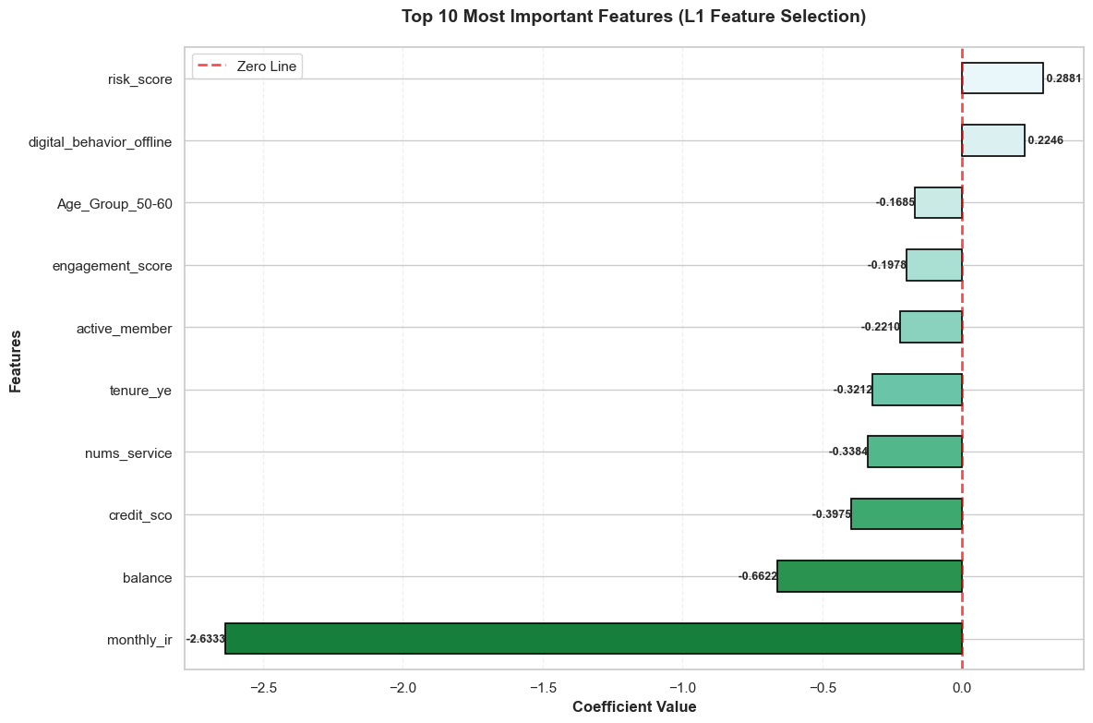
Thông qua phân tích feature importance từ final model coefficients, top 10 đặc trưng quan trọng nhất xác định rõ các đòn bẩy chính (như tăng tương tác số, quản lý rủi ro, đa dạng hóa dịch vụ) và các nhóm khách hàng mục tiêu (như nhóm có điểm rủi ro cao, nhóm lớn tuổi, nhóm ít dùng kênh số) cần được tập trung trong các chiến dịch giữ chân khách hàng:
- monthly_ir (Thu nhập hàng tháng): Có hệ số âm mạnh nhất (-2.6332), điều này cho thấy thu nhập hàng tháng có tương quan nghịch mạnh với nguy cơ churn. Khách hàng có thu nhập càng cao thì càng ít có khả năng rời bỏ ngân hàng.
- balance (Số dư tài khoản): Cũng có hệ số âm mạnh (-0.6622), củng cố thêm nhận định rằng khách hàng có tài sản (số dư) lớn hơn thường trung thành hơn.
- credit_sco (Điểm tín dụng): Hệ số âm (-0.3975) cho thấy điểm tín dụng cao là một yếu tố giúp giảm thiểu rủi ro churn.
- nums_service (Số lượng dịch vụ sử dụng): Hệ số âm (-0.3376). Điều này hợp lý vì khách hàng sử dụng càng nhiều dịch vụ (đa dạng hóa quan hệ) thì chi phí chuyển đổi càng cao và họ có xu hướng gắn bó hơn.
- tenure_ye (Thời gian là khách hàng): Hệ số âm (-0.3212). Khách hàng có thời gian gắn bó lâu năm thường ít có khả năng rời đi hơn, phản ánh lòng trung thành đã được xây dựng.
- risk_score (Điểm rủi ro): Đây là đặc trưng có hệ số dương cao nhất (0.2881). Điều này chỉ ra mối quan hệ thuận chiều rõ rệt: khách hàng được hệ thống đánh giá có điểm rủi ro càng cao thì nguy cơ churn càng lớn. Đây là một chỉ báo mạnh mẽ và trực quan.
- digital_behavior_offline (Hành vi số: Không dùng kênh số): Hệ số dương (0.2246). Khách hàng có hành vi "offline" (không sử dụng kênh kỹ thuật số) có xu hướng churn cao hơn. Điều này nhấn mạnh tầm quan trọng của việc chuyển đổi số và tương tác trên nền tảng kỹ thuật số trong việc giữ chân khách hàng.
- active_member (Thành viên tích cực): Hệ số âm (-0.2210). Không ngạc nhiên khi khách hàng là thành viên tích cực lại ít có khả năng rời đi hơn.
- engagement_score (Điểm tương tác): Hệ số âm (-0.1978). Điểm tương tác cao phản ánh mức độ gắn kết với ngân hàng và là yếu tố giúp giảm churn.
- Age_Group_50-60 (Nhóm tuổi 50-60): Hệ số dương (0.1685). So với nhóm tuổi tham chiếu (có lẽ là nhóm trẻ hơn), khách hàng trong nhóm tuổi 50-60 thể hiện xu hướng churn cao hơn. Đây có thể là một phát hiện đáng lưu ý liên quan đến nhu cầu tài chính ở giai đoạn cuối sự nghiệp hoặc nghỉ hưu.
- Kết quả mô hình dự đoán
Mô hình Logistic Regression cuối cùng đã được đánh giá toàn diện sau quá trình huấn luyện trên tập dữ liệu đã qua xử lý và chọn lọc đặc trưng. Hiệu suất tổng quan của mô hình được đánh giá thông qua chỉ số ROC-AUC, đạt giá trị 0.8213 trên tập kiểm tra. Chỉ số này cho thấy mô hình có khả năng phân biệt tốt giữa hai nhóm khách hàng sẽ rời đi và được giữ lại, với mức độ tin cậy cao (trên 0.8). So với mô hình cơ sở ban đầu (ROC-AUC: 0.8200), mô hình cuối cùng có sự cải thiện nhẹ nhưng quan trọng, chứng tỏ việc chọn lọc đặc trưng đã giúp tinh gọn mô hình mà không làm suy giảm năng lực dự đoán.
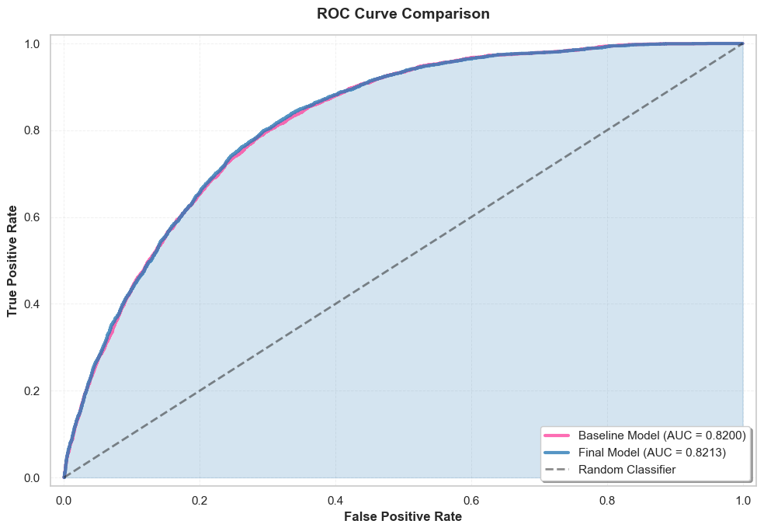
Bên cạnh đó, ma trận nhầm lẫn (confusion matrix) cho thấy những điểm mạnh và hạn chế cụ thể:
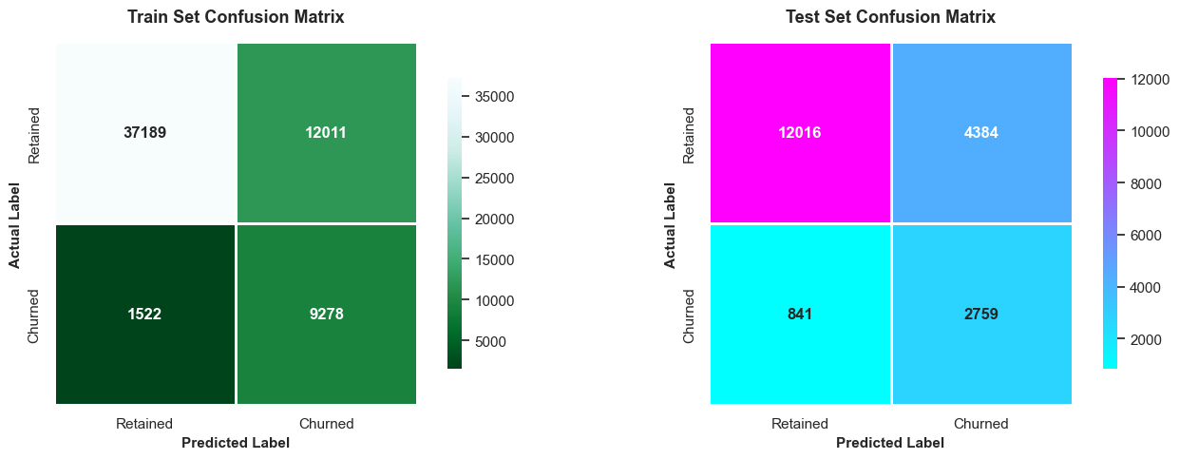
Mô hình đạt độ chính xác tổng thể là 74%. Đối với lớp khách hàng được giữ lại, mô hình thể hiện độ chính xác dự đoán rất cao (precision = 93%), nghĩa là khi mô hình dự đoán một khách hàng sẽ ở lại, khả năng đúng là rất lớn. Tuy nhiên, độ bao phủ của lớp này (recall = 73%) cho thấy vẫn còn một phần khách hàng trung thành bị phân loại nhầm thành có nguy cơ rời đi. Ở chiều ngược lại, đối với lớp khách hàng rời đi – đối tượng quan trọng nhất của bài toán – mô hình thể hiện ưu điểm nổi bật với độ bao phủ lên tới 77%, nghĩa là nó có thể phát hiện được phần lớn những khách hàng thực sự sẽ churn. Điều này rất có giá trị trong thực tế vì cho phép doanh nghiệp can thiệp kịp thời. Tuy nhiên, độ chính xác dự đoán cho lớp này lại khá thấp (39%), dẫn đến tỷ lệ cảnh báo sai cao, có thể gây lãng phí nguồn lực nếu triển khai chiến dịch giữ chân một cách không chọn lọc.
Nhìn chung, mô hình thể hiện hiệu quả trong vai trò một công cụ sàng lọc nhằm phát hiện nhóm khách hàng có nguy cơ rời bỏ cao, đặc biệt với ưu thế về recall. Tính ổn định của mô hình được khẳng định qua kết quả cross-validation với điểm số ROC-AUC trung bình là 0.8038 và độ lệch chuẩn rất thấp. Tuy nhiên, sự đánh đổi giữa precision và recall cho lớp thiểu số cho thấy vẫn còn dư địa để tối ưu. Trong tương lai, hiệu suất mô hình có thể được cải thiện bằng cách điều chỉnh ngưỡng phân loại để tìm điểm cân bằng phù hợp hơn với chiến lược kinh doanh cụ thể, hoặc bằng cách thử nghiệm các thuật toán nâng cao như Gradient Boosting hay Neural Networks để nắm bắt tốt hơn các mối quan hệ phi tuyến phức tạp trong dữ liệu.
- Insight
Dự án tiết lộ một số insights quan trọng về hành vi churn của khách hàng ngân hàng, trong đó có những phát hiện phản trực giác đáng chú ý.
Trước hết, việc khách hàng có số dư cao lại có xu hướng churn nhiều hơn sau khi kiểm soát các yếu tố khác là một paradox đáng suy ngẫm. Điều này có thể giải thích bởi thực tế rằng khách hàng giàu có thường có portfolio phân tán ở nhiều ngân hàng và không gắn bó hoàn toàn với một tổ chức duy nhất. Họ cũng có kỳ vọng cao hơn về chất lượng dịch vụ, relationship management, và các ưu đãi đặc biệt, khiến họ dễ dàng chuyển sang đối thủ cạnh tranh nếu cảm thấy không được đối xử xứng đáng với giá trị họ mang lại.
Yếu tố độ tuổi cũng mang lại insight quan trọng về segmentation khách hàng. Nhóm khách hàng trên 50 tuổi có tỷ lệ churn cao hơn đáng kể, phản ánh một gap trong việc phục vụ demographic này. Thế hệ này thường ít quen thuộc với digital banking và có thể gặp khó khăn trong việc sử dụng app hoặc online banking, dẫn đến trải nghiệm kém và cuối cùng là churn. Đồng thời, họ cũng có thể có nhu cầu về các sản phẩm tài chính khác biệt như quy hoạch hưu trí, bảo hiểm, và đầu tư dài hạn mà ngân hàng có thể chưa tư vấn tốt.
Digital engagement nổi lên như một trong những yếu tố quan trọng nhất trong việc giữ chân khách hàng. Khách hàng sử dụng kênh offline có xu hướng churn cao hơn, trong khi engagement_score và active_member status có correlation mạnh với retention. Điều này cho thấy rằng việc tương tác thường xuyên với khách hàng qua các kênh digital không chỉ tạo convenience mà còn xây dựng habit và switching cost, khiến khách hàng khó rời bỏ hơn. Những khách hàng check app thường xuyên, thực hiện giao dịch online, sử dụng nhiều sản phẩm dịch vụ sẽ có mức độ gắn kết cao hơn với ngân hàng.
Risk profile của khách hàng cũng là một predictor mạnh của churn behavior. Khách hàng có risk_score cao không chỉ có khả năng default cao hơn mà còn có xu hướng rời bỏ dịch vụ nhiều hơn. Điều này có thể do họ đang gặp khó khăn tài chính và tìm kiếm các lựa chọn khác với điều kiện tốt hơn, hoặc do họ có hành vi tài chính không ổn định vốn dĩ. Nhóm khách hàng này cần được quản lý đặc biệt với các chương trình tư vấn tài chính và sản phẩm phù hợp với nhu cầu của họ.
Thu nhập và mức độ tích lũy tài sản cho thấy mối quan hệ phức tạp với churn. Khách hàng có monthly income cao hơn thực tế ít churn hơn (coefficient âm lớn), điều này phù hợp với logic rằng họ có khả năng tài chính tốt và ít động cơ để thay đổi. Tuy nhiên, tỷ lệ Income_Balance_Ratio cao lại tương quan dương với churn, có nghĩa là những khách hàng có thu nhập cao nhưng số dư thấp đang có vấn đề. Họ có thể đang chi tiêu nhiều hơn thu nhập, hoặc đang chuyển tiền sang các kênh đầu tư khác, là dấu hiệu cảnh báo về việc họ không còn xem ngân hàng này là nơi lưu trữ tài sản chính.
Segment khách hàng Priority cho thấy churn rate thấp hơn đáng kể, xác nhận hiệu quả của chiến lược phân khúc và phục vụ khác biệt. Những khách hàng này nhận được dịch vụ tốt hơn, có relationship manager riêng, và được hưởng nhiều ưu đãi hơn, tạo ra loyalty mạnh mẽ. Tuy nhiên, vẫn có một tỷ lệ nhất định Priority customers churn, cho thấy ngân hàng vẫn cần cải thiện trong việc phục vụ segment này. Loyalty program với các tier Bronze, Silver, Gold cũng có tác động, trong đó Gold members cho thấy retention tốt nhất.
Tenure, hay thời gian gắn bó với ngân hàng, tự nhiên có correlation âm với churn như kỳ vọng. Khách hàng mới (tenure thấp) có xu hướng churn cao hơn nhiều, đặc biệt trong năm đầu tiên. Đây là giai đoạn critical khi khách hàng đang đánh giá xem dịch vụ có đáp ứng kỳ vọng hay không và dễ dàng chuyển sang đối thủ nếu trải nghiệm ban đầu không tốt. Sau khi vượt qua mốc 2-3 năm, churn rate giảm đáng kể do switching cost tăng lên và habit đã được hình thành.
Model performance với ROC-AUC 0.82 cho thấy khả năng dự đoán khá tốt, có thể triển khai trong thực tế để identify high-risk customers và intervene kịp thời. Tuy nhiên, precision thấp (39%) cho class churn là một trade-off cần cân nhắc. Điều này có nghĩa là trong 100 khách hàng được dự đoán là churn, chỉ 39 người thực sự churn, dẫn đến nhiều false alarms. Tuy nhiên, với chi phí để retain một khách hàng thường thấp hơn nhiều so với cost of losing them, việc có recall cao (77%) là ưu tiên hợp lý hơn.
- Recommendations
Dựa trên các insights từ phân tích, ngân hàng cần triển khai một chiến lược giữ chân khách hàng đa chiều, tập trung vào các nhóm khách hàng có nguy cơ cao và các yếu tố có tác động mạnh nhất đến churn. Trước hết, ngân hàng nên phát triển một hệ thống cảnh báo sớm sử dụng mô hình đã được xây dựng để chấm điểm khách hàng theo mức độ rủi ro rời bỏ theo thời gian thực. Hệ thống này cần được tích hợp vào nền tảng quản lý quan hệ khách hàng hiện tại để tự động kích hoạt các chiến dịch can thiệp khi một khách hàng bắt đầu cho thấy dấu hiệu nguy cơ. Các dấu hiệu này bao gồm giảm điểm tương tác, giảm số dư tài khoản đột ngột, giảm tần suất giao dịch, hoặc chuyển từ kênh số sang kênh truyền thống.
Đối với nhóm khách hàng có giá trị cao nhưng nguy cơ rời bỏ cao, tức là những khách hàng có số dư và thu nhập cao nhưng có xu hướng churn, ngân hàng cần thiết lập chương trình quản lý quan hệ chuyên biệt. Mỗi chuyên viên quản lý quan hệ nên chịu trách nhiệm cho không quá 100-150 khách hàng để đảm bảo chất lượng tương tác. Họ cần chủ động liên hệ khách hàng định kỳ ít nhất ba tháng một lần, không chỉ để giới thiệu sản phẩm mà để hiểu nhu cầu tài chính, mục tiêu cuộc sống, và những vấn đề khách hàng đang gặp phải. Dịch vụ tư vấn tài chính cá nhân hóa nên được cung cấp miễn phí cho phân khúc này, bao gồm tư vấn đầu tư, quy hoạch hưu trí, và kế hoạch tài sản.
Về việc thúc đẩy sử dụng dịch vụ số, ngân hàng cần triển khai một chương trình hướng dẫn và đào tạo toàn diện, đặc biệt tập trung vào nhóm khách hàng trên 50 tuổi. Chương trình này không nên chỉ là các video hướng dẫn mà cần có các buổi workshop thực hành tại chi nhánh, hỗ trợ qua điện thoại 24/7 bằng tiếng Việt cho người lớn tuổi, và giao diện đơn giản hóa riêng cho nhóm đối tượng này. Một số ngân hàng quốc tế đã thành công với việc tạo ra chế độ dành cho người cao tuổi trong ứng dụng với font chữ lớn hơn, điều hướng đơn giản hơn, và chỉ hiển thị các tính năng cơ bản nhất. Ngân hàng cũng nên cân nhắc khuyến khích sử dụng dịch vụ số bằng cách miễn phí các giao dịch trực tuyến hoặc tặng điểm thưởng cho lần đầu sử dụng ứng dụng.
Chương trình khách hàng thân thiết hiện tại cần được thiết kế lại để tạo ra sức gắn kết mạnh hơn. Thay vì chỉ dựa trên khối lượng giao dịch như hiện tại, chương trình mới nên thưởng cho thời gian gắn bó và độ rộng của mối quan hệ. Khách hàng sử dụng nhiều sản phẩm dịch vụ khác nhau như tài khoản tiết kiệm, thẻ tín dụng, khoản vay, và đầu tư nên được ưu đãi tốt hơn vì họ có chi phí chuyển đổi cao hơn. Quyền lợi tăng dần theo thời gian gắn bó cũng rất quan trọng, khách hàng càng ở lâu càng nhận được nhiều ưu đãi hơn, tạo động lực để không rời đi. Việc nâng hạng từ các bậc thấp lên cao cũng nên dễ dàng hơn để khuyến khích tương tác.
Đối với khách hàng mới trong giai đoạn làm quen, đặc biệt là những người có thời gian gắn bó dưới một năm, cần có một chương trình giữ chân chuyên biệt. Trong 90 ngày đầu tiên, nên có ít nhất 3-4 điểm tiếp xúc để kiểm tra tình hình với khách hàng, thu thập phản hồi, và đảm bảo họ đang sử dụng dịch vụ hiệu quả. Các ưu đãi chào mừng và lãi suất khuyến mại cần được cấu trúc để giữ chân khách hàng sau giai đoạn khuyến mại, ví dụ như giảm dần ưu đãi thay vì dừng đột ngột. Email hàng tháng hoặc thông báo trong ứng dụng về các tính năng họ chưa sử dụng cũng giúp tăng mức độ áp dụng sản phẩm và nhận thức.
Về chiến lược giá cả và sản phẩm, ngân hàng cần rà soát lại cơ cấu phí hiện tại. Nhiều khách hàng rời bỏ do họ cảm thấy bị tính phí quá nhiều lần cho những khoản lặt vặt. Một chiến lược có thể là gộp tất cả các khoản phí vào một khoản phí dịch vụ hàng tháng đơn giản và minh bạch, và miễn phí hoàn toàn cho khách hàng duy trì số dư tối thiểu hoặc có chuyển lương tự động. Các gói sản phẩm kết hợp cũng nên được quảng bá tích cực hơn với ưu đãi rõ ràng, ví dụ như giảm 50% phí thường niên cho thẻ tín dụng nếu có tài khoản lương tại ngân hàng.
Quản lý rủi ro cho khách hàng có điểm rủi ro cao cần cách tiếp cận khác biệt. Thay vì từ chối hoặc hạn chế dịch vụ cho những khách hàng này, nên cung cấp tư vấn tài chính và các sản phẩm phù hợp như thẻ tín dụng có thế chấp hoặc tăng hạn mức nhỏ dần theo hành vi. Các chương trình tiết kiệm tự động và công cụ theo dõi chi tiêu cũng giúp những khách hàng này quản lý tài chính tốt hơn, giảm căng thẳng và tăng sự hài lòng với ngân hàng.
Cơ chế thu thập phản hồi khách hàng cần được tăng cường đáng kể. Hiện tại, ngân hàng chỉ thực sự biết khách hàng không hài lòng khi họ đã quyết định rời đi. Nên triển khai các khảo sát điểm giới thiệu ngắn gọn sau mỗi tương tác quan trọng, và có đội ngũ chuyên trách để theo dõi những khách hàng không hài lòng ngay lập tức. Nút phản hồi trong ứng dụng cũng nên dễ nhìn hơn và thời gian phản hồi cần nhanh hơn 24 giờ. Chiến dịch thu hút lại khách hàng đã đóng tài khoản cũng đáng đầu tư, với các ưu đãi đặc biệt và cuộc trò chuyện trực tiếp để hiểu lý do rời đi.
Trải nghiệm tại chi nhánh cũng không nên bị bỏ quên trong thời đại số. Phân tích cho thấy một số khách hàng vẫn thích kênh truyền thống, và họ cần được phục vụ tốt. Đào tạo cho nhân viên chi nhánh về chăm sóc khách hàng, kiến thức sản phẩm, và kỹ năng bán chéo là cần thiết. Chi nhánh cũng có thể chuyển đổi thành trung tâm tư vấn tài chính với phòng họp riêng tư và hệ thống đặt lịch hẹn thay vì chỉ là nơi xử lý giao dịch.
Về mặt triển khai kỹ thuật, ngân hàng nên đầu tư vào nền tảng phân tích thời gian thực có khả năng cập nhật điểm rủi ro của khách hàng liên tục khi có giao dịch mới hoặc thay đổi hành vi. Tích hợp với các ứng dụng quản lý tài chính cá nhân của bên thứ ba cũng giúp tăng mức độ tương tác. Thông báo đẩy cần được cá nhân hóa và gửi đúng thời điểm, ví dụ như cảnh báo về chi tiêu bất thường hoặc đề xuất về cơ hội tiết kiệm dựa trên thói quen chi tiêu.
Cuối cùng, khung đo lường cần được thiết lập để theo dõi hiệu quả của các sáng kiến giữ chân khách hàng. Các chỉ số quan trọng như tỷ lệ rời bỏ theo phân khúc, tỷ lệ giữ chân theo nhóm khách hàng, chi phí cho mỗi khách hàng được giữ lại, và lợi tức đầu tư của các chiến dịch giữ chân cần được theo dõi hàng tháng. Thử nghiệm so sánh nên được áp dụng có hệ thống cho mọi chiến dịch mới để đảm bảo ra quyết định dựa trên dữ liệu. Việc huấn luyện lại mô hình thường xuyên với dữ liệu mới cũng rất quan trọng để duy trì độ chính xác dự đoán khi hành vi khách hàng thay đổi theo thời gian.
- Conclusion
Dự án đã phân tích thành công hành vi churn của 80,000 khách hàng ngân hàng và xây dựng mô hình dự đoán đạt ROC-AUC 0.8213 với recall 77%. Việc áp dụng L1 regularization giúp giảm số biến từ 3,287 xuống 1,644 biến quan trọng, tạo ra mô hình vừa hiệu quả vừa dễ triển khai trong thực tế.
Các phát hiện chính bao gồm: thu nhập hàng tháng là yếu tố dự báo mạnh nhất, khách hàng có số dư cao lại có xu hướng churn nhiều hơn, nhóm trên 50 tuổi có nguy cơ cao, và digital engagement đóng vai trò then chốt trong giữ chân khách hàng. Những insight phản trực giác này thách thức các giả định truyền thống và cung cấp góc nhìn mới về hành vi khách hàng.
Dựa trên kết quả phân tích, dự án đề xuất các khuyến nghị chiến lược từ xây dựng hệ thống cảnh báo sớm, chương trình quản lý quan hệ chuyên biệt, thúc đẩy chuyển đổi số cho người cao tuổi, đến thiết kế lại chương trình khách hàng thân thiết. Các khuyến nghị này tạo thành hệ sinh thái can thiệp toàn diện nhằm giải quyết nguyên nhân gốc rễ của churn.
Mô hình có thể triển khai ngay để scoring khách hàng theo mức độ rủi ro, giúp ngân hàng tập trung nguồn lực vào đúng đối tượng, tối ưu chi phí retention và nâng cao giá trị vòng đời khách hàng. Khi được triển khai đúng cách, dự án có tiềm năng mang lại lợi ích kinh tế đáng kể thông qua việc giữ chân khách hàng có giá trị và cải thiện trải nghiệm dịch vụ.

